**Opdracht dressuurpaard versus springpaard**

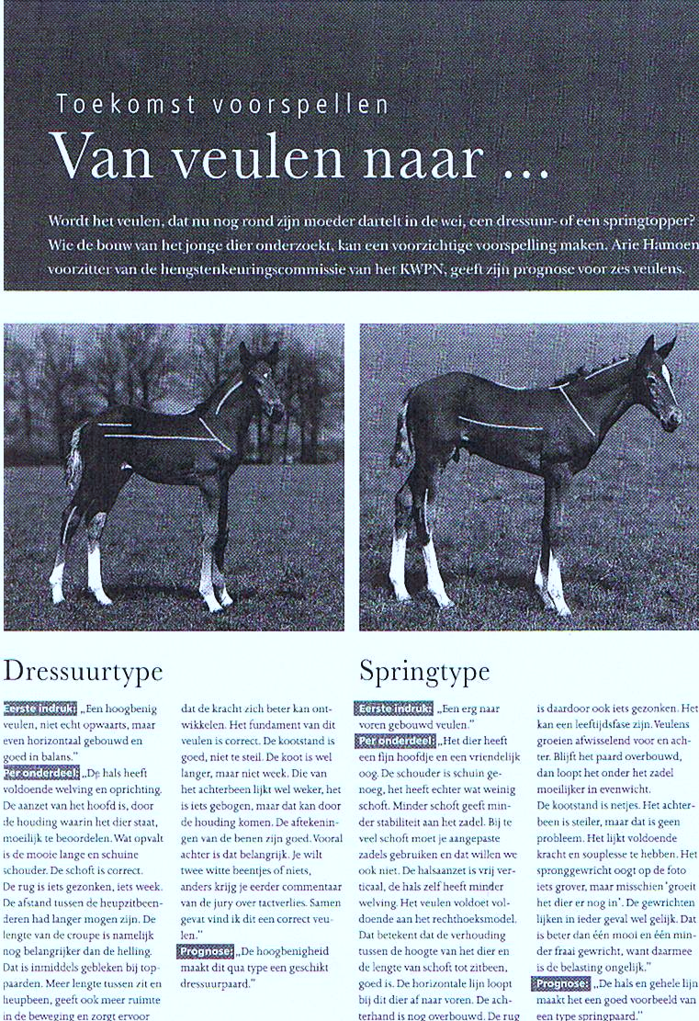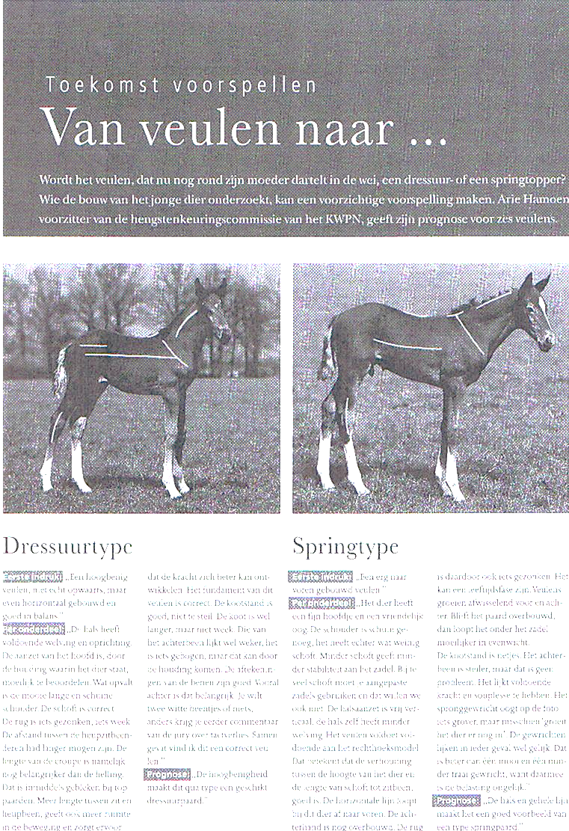Bekijk onderstaande afbeelding, noem 6 exterieur onderdelen die je opvallen van het veulen. Is dit een dressuurpaard of een springpaard?

Afbeelding A Afbeelding B